信安世纪密钥驱动程序安装说明

双击 “信安世纪密钥驱动程序”的 图标（如下图），手动安装证书的驱动程序。单击“安装”按钮：
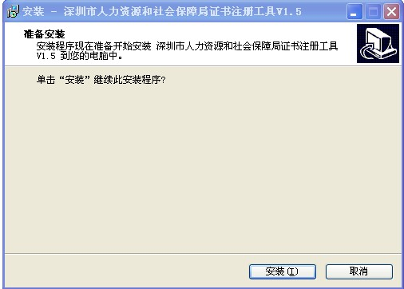
在安装时如弹出如下对话框，应选择“允许此程序”、“记住此程序”、并点击确定。
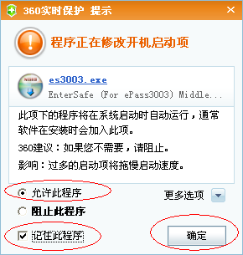
安装完成后，屏幕右下角的任务栏会出现证书(USBKey)图标，说明驱动安装成功，插入密钥确认能否正常登陆系统。
如出现登陆不成功或安装后任务栏不显示图标，请先进行卸载，然后重新安装。
单击“开始”――“程序”――“深圳市人力资源和社会保障局”――单击“卸载 证书注册工具V1.5”。
